**บทที่ 3**

**รายละเอียดการปฏิบัติงาน**

**3.1 ชื่อและสถานที่ตั้งของสถานประกอบการ**

ชื่อบริษัท : ไอบีเอสซี โบรคเกอร์ จำกัด

ที่อยู่ : 98/8-9 หมู่ 3 ถนนบางกรวย-ไทรน้อย ตำบลบางบัวทอง อำเภอบางบัว ทอง จังหวัดนนทบุรี 11110

อีเมล์ : financemgr@ibscbroker.co.th

โทรศัพท์ : 02-571-4949

โทรสาร : 02-571-4449

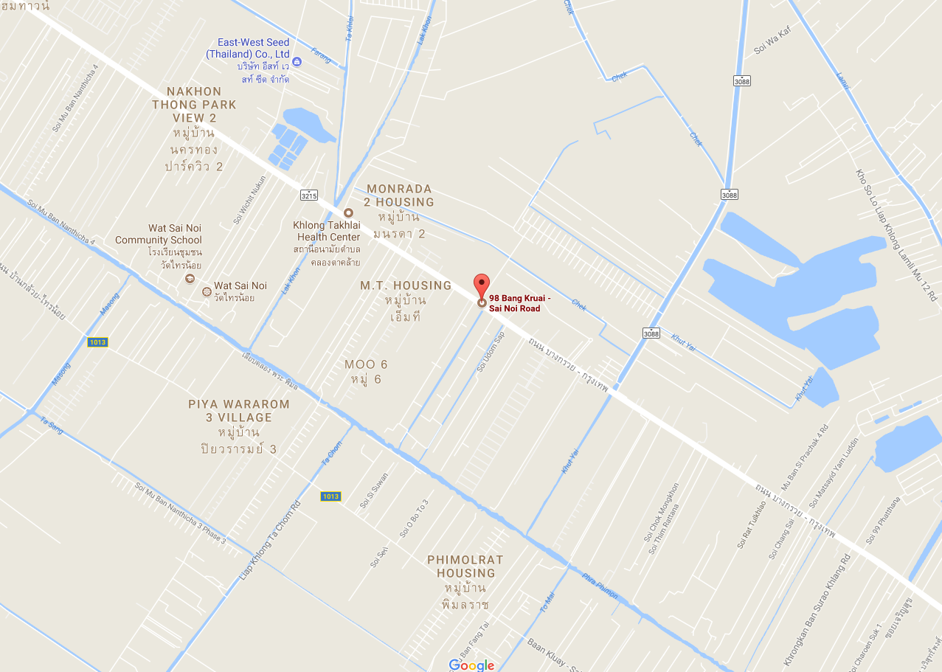

รูปที่ 3.1 แผนที่ตั้ง ของบริษัท ไอบีเอสซี โบรคเกอร์ จำกัด

**3.2 ลักษณะการประกอบการ ผลิตภัณฑ์ การให้บริการหลักขององค์กร**

จัดหาประกันภัย เป็นตัวแทนประกันภัยรถยนต์เพื่อซื้อขายกับลูกค้าโดยตรง

**3.3 ตำแหน่งและลักษณะงานที่ได้รับมอบหมาย**

ตำแหน่งงานที่นักศึกษาสหกิจได้รับคือ นักพัฒนาโปรแกรม เป็นตำแหน่งที่ทำหน้าที่ในการออกแบบและพัฒนาเว็บแอปพลิเคชันให้กับบริษัท แก้ไข ตกแต่งรูปแบบงานกี่ทำงานเว็บแอปพลิเคชัน ทั้งในส่วนของระบบการทำงาน และเนื้อหาต่าง ๆ โดย

3.3.1 นางสาวแพรพลอย ทิมประเสริฐ

3.3.1.1 ออกแบบ User Interface

3.3.1.2 ระบบหลังบ้าน

3.3.1.3 ฟังก์ชัน responsive

3.3.2 นาย ณัฐสิทธิ์ คำฉ่ำ

3.3.2.1 ฟังก์ชัน Post Message

3.3.2.2 ฟังก์ชัน Manager web page

**3.4 ชื่อและตำแหน่งของพนักงานที่ปรึกษา**

ชื่อ-สกุล คุณอริยะ อ่วมอร่าม

ตำแหน่ง Programmer

**3.5 ระยะเวลาที่ปฏิบัติงาน**

เข้าปฏิบัติงานสหกิจศึกษาที่ บริษัท ไอบีเอสซี โบรคเกอร์ จำกัด ตั้งแต่วันที่ 15 พฤษภาคม พ.ศ.2560 ถึง 25 สิงหาคม พ.ศ.2560 รวมระยะเวลาทั้งสิ้น 4 เดือน